PHOTOSHOP 7.0

Adobe PhotoShop reprezintă un processor de de imagini puternic cu ajutorul căruia se pot crea imagini, postere, pliante de calitate. Photoshop oferă o serie de facilităţi de prelucrare grupate în meniuri distincte: Edit, Image, Layer, Select respectiv Effects. Transformarea imaginilor este realizatã utilizând opţiunile de transformare de bază prin care se pot alungi, lăţi, scala, roti, realiza imagini în oglindă etc. cu ajutorul opţiunilor din meniul Image (Crop, Resize, Rotate, Balance, Autobalance). Scalarea obiectelor este modificarea simultanã a dimensiunii orizontale şi verticale, menţinând aceleaşi propoziţii şi aspect (Resize). Rotirea obiectelor presupune deplasarea lor în sensul acelor de ceasornic sau în sens opus acelor de ceasornic (Rotate) pentru a putea realiza distorsiuni sau efecte tridimensionale asupra imaginilor.
Procesoarele grafice păstrează în memorie ultimele transformări efectuate într-o sesiune curentă. Astfel se poate economisi timp pentru desenarea, rotirea, înclinarea, scalarea diverselor obiecte sau seturi de obiecte. Decuparea unei porţiuni de imagine şi/sau combinarea mai multor imagini poate fi realizată folosind instrumentele de selecţie şi meniul Edit.
La nivelul unor prelucrări avansate de imagini folosind meniul ??Effects, se pot aplica efecte speciale de rotunjire a colţurilor (Edge), creare a negativului (Negative), poster (Posterize), utilizarea unor efecte grafice de modificare a paletei de culori în care este reprezentată imagine, forma acesteia precum şi adăugarea de elemente noi ce îmbunătăţesc aspectul final (Sharpen, Soften, Emboss, Watercolor, StainedGlass,etc.)
În conţinuare se va prezenta meniul principal şi submeniurile programului Photoshop, versiunea 7.0 .
MENIUL
File
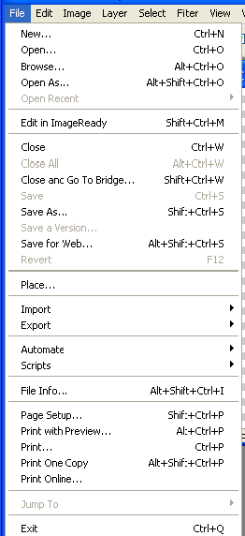

New - crează o fereastră în care se introduce numele noului obiect, presetările acestuia (înălţimea, lăţimea, rezoluţia, modul color, conţinutul backround-ului, culoarea profilului, aspectul porţionat al pixel-ilor);
Open – deschide un fişier existent;
Browse -caută în structura de directoare un fişier;
OpenAs - deschide ca şi un fişier să *.psd, *.pdd etc.
OpenRecent – deschide un fişier din ele utilizate recent;
EditInImageReady – editeazǎ în imaginea creată;
Close – închide un document după ce acesta a fost salvat;
CloseAll - închide toate documentele create;
CloseAndGoToBridge – închide documentul şi se deplasează la documentul anterior;
Save - salvează documentul într-o locaţie aleasă de utilizator;
SaveAs - salvează modificarile documentului în locaţia în care este deja salvat;
SaveAVersion – salvează o versiune a documentului;
SaveForWeb – se deschide o fereastră în care se pot realiza modificări ale documentului şi acesta poate fi salvat pentru Web;
Revert - revine la forma iniţiala a documentului ;
Place – găseste locul în care este salvat documentul;
Import – importă elemente din exteriorul produsului, (setările datelor, variabile, adnotaţii, filme). Pentru filmele realizate cu A4tech USB PC camera se deschide o fereastră în care apar setările, proprietăţile, captura, transfer, şi fereastra de închidere a aplicaţiei iar WIA-A4 Tech USB PC Camera – capturează picturi din imagini video, caz în care se selectează Capture pentru a crea o fotografie din aplicaţia video, apoi se aleg una sau mai multe imagini, care se pot aduce în aplicaţia prezentă prin Get Picture). WIA Support are rol de a achiziţiona imagini create cu camere şi scanere compatibile WIA .
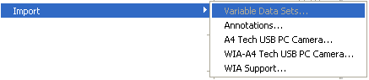
Export- exportă elemente din fişierele proprii în alte aplicaţii. Spre exemplu Path to Illustrator (export paths) trimite Video Preview unui dispozitiv, Video Preview cuprinde setările dispozitivului, opţiunile imaginii, plasarea imaginii şi dimensiunea, precum şi mdoul de aplicare a aspectului ratio în Preview.
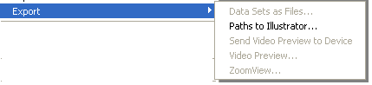
Automate permite automatizarea unor acţiuni de rutină:
- Batch - opţiunile play se referă la setările acţiunii, numele acţiunii, sursa (fişier, director, importul, să ele deschise din care se selecteazǎ acţiunea), se alege fişierul şi se selecteazǎ opţiunile dorite: a extinde acţiunea « open » cu comenzi, includerea tuturor să elor, ascunderea dialogurilor File Open, ascunderea averismentelor Color Profile ; destinatia care poate fi niciuna, salvează şi închide, fişier(se alege fişierul destinatie) cu posibilitatea de a selecta opţiunea sa nu tina cont de acţiunea comenzii « save as ». Opţiunile file naming să ele se salvează cu extensia potrivita, compatibile cu Windoes, Mac OS sau Unix cu posibilitatea de a opr erorile sau a lega erorile la să e.
- PDF presentation- realizeazǎ o prezentare PDF în care se adauga fişierele deschise, se pot adauga, şterge sau duplica fişiere; se poate salva ca document cu mai mullte pagini, sau ca prezentare. Opţiunile prezentǎrii se referǎ la avansul imaginilor la o duratǎ de un numǎr n de secunde, cu deschidere la fiecare paginǎ, cu sau fǎrǎ tranziţie.
- Create Droplet In creeazǎ un Droplet, cu opţiuni similare cu batch;
- Conditional Mode Change prin care se selecteazǎ modul sursǎ (bitmap, grayscale, doutone, indexcolor, RGB color, CMYK color, Lab Color, Multichannel ) şi modul ţintǎ asupra cǎruia se aplicǎ.
- Contact Sheet II când se selecteazǎ sursa imaginilor, se regleazǎ setările documentului, şi cele specifice thumbnails-ului.
- Crop and Straighten Photos – partajeazǎ şi ajusteazǎ ajusteazǎ fotografia ;
- Fit Image – potriveste dimensiunea imaginii ;
- Picture Package reprezintǎ pachetul picturii şi cuprinde: sursa imaginii, documentul – dimensiunea paginii, layout, rezoluţia, modul color, tabel, conţinut, text, font, dimensiunea fontului, culoarea, opacitatea în procente, poziţia, rotaţia.
- Web Photo Galery permite creazrea unei galerii foto. Se selecteazǎ stilul site-ului dintr-o listǎ, se precizeazǎ email-ul, sursa imaginii şi opţiunile de realizare.Acestea sunt: general are extensia .htm, banner preziceazǎ numele site-ului, fotograful, informatii de contact, data; large image presupune resetarea imaginii, constrângere, calitate, dimensiunea fişierului, dimensiunea marginii, titluri folosite; thumbnails pentru imagini miniaturizate, custom color pentruculoarea fundalului, a banner-ului, a textului, a link-ului, a link-ului activ şi a link-ului vizitat; securitatea,etc.
- Photomerge fuzioneazǎ imaginile, le mareste şi le salveazǎ dupǎ ce au fost salvate.
- Merge to HDR fuzioneazǎ mai multe imagini, cu ajutorul lui merge, dacǎ se selecteazǎ doua sau mai multe imagini de aceeasi dimensiuni.

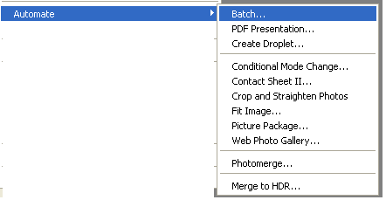
Scripts
- Export Layers to Files- exportǎ layere fişierelor la o destinaţie data, cu un nume prefix, opţiune ce permite doar selectarea layerelor vizibile, de tipul/extensia (BMP, JPEG, PSD,PDF, Targa, TIFF), incluzând sau nu ICC Profile, putând minimiza compatibilitatea.
- Image Procesor procesor de imagini unde se folosesc imaginile deschise sau se selecteazǎ în fişier, precizând locatia în care se salveazǎ, tipul fişierului fişierului, preferinte de rulare a acţiunilor, informaţii copyright şi care (nu) include profilul ICC.
- Layer comps to file specificǎ formatul şi locaţia pentru salvarea fiecarui layer comp;
- Layer Comps to PDF – se specifica locatia unde vor fi salvate fişierele cu imagini plate, dupǎ care va lansa Prezentarea PDF cu rol de conversie a fiecǎrui fişier în paginǎ PDF.
- Layer Comps to WPG similar cu Layer Comps to PDF doar se va lansa Web Photo Galery cu rol de conversie în pagina Web.
- Scripts Event Manager managerul de evenimente care asociazǎ script-uri şi acţiuni evenimentelor, prin selecţia evenimentului, a acţiunii şi script-ul asociat.
- Browse – se incarca un fişier.

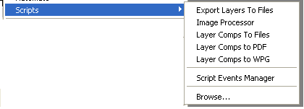
FileInfo oferǎ informatii despre fişier: descriere, camera data1, camera data2 , categorii, istoric, contact IPTC, conţinut IPTC, imagini IPTC, status IPTC, stocul de poze Adobe, origine şi informatii avansate;
PageSetup – setări ale paginii;
PrintWhithPreview – listeazǎ cu preview;
Print PrintOneCopy – listeazǎ o copie;
PrintOnline - listeazǎ online;
JumpTo – sare la fişier;
Exit – iese din aplicaţie.

Edit
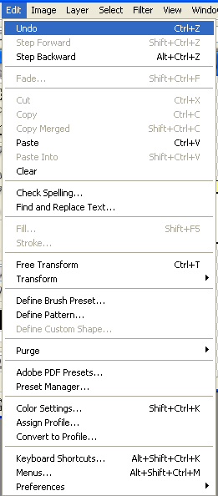

Undo - anuleazǎ ultimele acţiuni realizate;
StepForward - sare cu un pas mai departe;
StepBackward – sare cu un pas inapoi;
Fade – decoloreazǎ;
Cut – taie obiectul selectat;
Copy - copiazǎ obiectul selectat;
CopyMerged – copiazǎ şi fuzioneazǎ;
Paste - adaugǎ un obiect selectat;
PasteInto – adaugǎ în obiectul curent;
Clear – şterge fereastră selectatǎ;
CheckSpelling – verifica gramatica limbii;
FindAndReplaceText - gǎseşte şi înlocuieşte textul;
Fill – setări de conţinut (culoare) şi de amestec (mod, opacitate şi transparenţǎ);
Stroke - miscare, locatia trebuie definita, amestec (mod, opacitate şi transparenţǎ);
FreeTransform - transformǎri în mod liber;
Transform – setări de tranformare;
DefineBrushPresets - se definesc presetările pensulei;
DefinePatern – se defineşte patern;
DefineCustomShape – se defineşte custom shape;
Purge - se refera anularea de undo, clipboard, histories,etc;
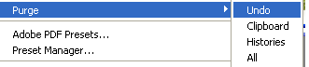
AdobePDFPresets - afişeazǎ presetările Adobe PDF;
PresetManager - afişeazǎ presetările manager;
ColorSetings – setările culorilor în spaţiul de lucru şi în politica de management a culorilor;
AssignProfile – stabilirea profilului;
ConvertToProfile – converteste în profilul dat;
KeyboardShortkuts Menus – stabileşte shortkut-uri la tastaturǎ;
Preferences – se aleg preferinţele dintr-o lista;
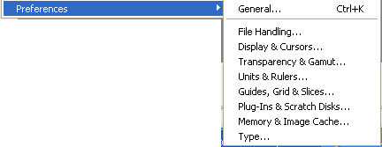

Image
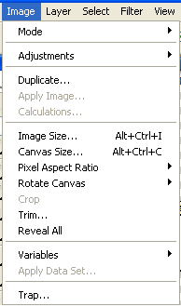
Mode – se alege modul imaginii dintr-o lista;
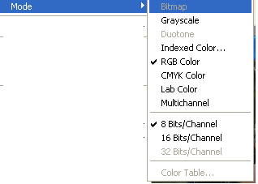
Ajustments - se ajusteazǎ imaginea cu ajutorul unor butoane;

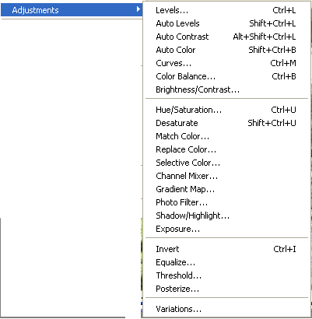
Duplicate - realizeazǎ un duplicat imaginii sub un nume dat;
ApplyImage - setări ale imaginii cǎreia i se aplicǎ transformǎrile;
Calculations - se adauga doua surse, se imbina şi rezultatul poate fi un nou canal, document, selectie;
ImageSize – dimensiunea imaginii;
CanvasSize – dimensiunea Canvas-ului: apare diemnsiunea actuala şi se trece noua dimensiune;
PixelAspectRatio - se selecteazǎ aspectul ratio al pixel-ilor dintr-o lista;
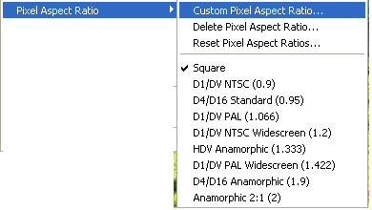
RotateCanvas – se roteste cu un numar de grade selectat dintr-o lista;

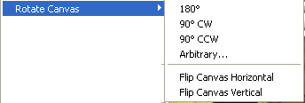
Crop - taie o parte selectatǎ a unui obiect;
Trim - curba bazatǎ pe pixeli, dreapta, stanga, sus, jos;
RevealAll - dezvǎluie toate porţiunile ascunse;
Variables - defineşte variabile sau aratǎ setările acestora;
ApplyDataSet– aplicǎ setările selectate ale datelor;
Trap – şterge.
Layer
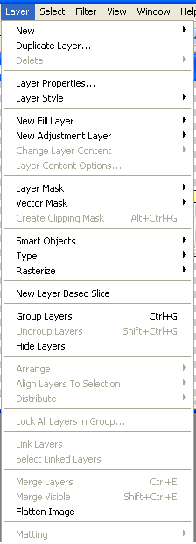

New - creeazǎ un ayer nou;
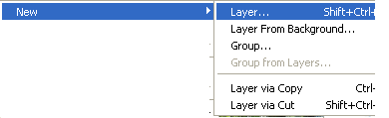
DuplicateLayer - creazǎ un duplicat al unui layer;
Delete - şterge un layer;
LayersProperties – aratǎ proprietăţile layerului;
LayerStyle – aratǎ stilul layerului;
NewFilLayer - creeazǎ un nou stil de umplere (fil) pentru layer;
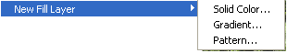
NewAjustmentLayer – ajusteazǎ layerul selectând opţiunile unei liste ajustând opţiunile dorite;
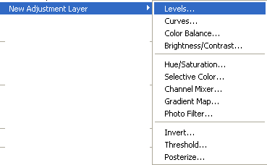
ChangeLayer Content – schimbǎ conţinutul layerului;
LayerContentOptions - opţiunile conţinutul unui layer;
LayerMask - se selecteazǎ dintr-o listǎ opţiunile referitoare la mǎştile layerelor;
VectorMask - se selecteazǎ dintr-o lista opţiunile referitoare la mǎştile vectorului;
CreateClippingMask – creeazǎ maşti care clipesc;
SmartObjects - se selecteazǎ opţiunile dintr-o listǎ;
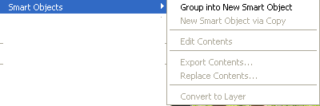
Type – tipareşte;
Rasterize – rasterizeazǎ;
NewLayerBasedSlice – creeazǎ un nou layer bazat pe bucaţi (slice);
GroupLayers – grupeazǎ layerele;
UngroupLayers – degrupeazǎ layerele;
HideLayers – ascunde layere;
Arrange - aranjeazǎ layere;
AlignLayersToSelection –aliniazǎ layerele pentru selecţie;
Distribute - distribuie layerele;
LockAllLayaersInGroup - blocheazǎ şi grupeazǎ toate layerele în grup;
LinkLayers - aratǎ layerele link-urilor;
SelectLinkedLayers – selecteazǎ layerele cu link-uri;
MergeLayers – fuzioneazǎ layerele;
MergeVIsible – fuzioneazǎ în mod vizibil;
FlattenImage - turteşte imaginea;
Matting – opţiunile legate de matting;

Select
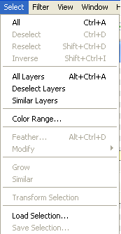
All – selecteaz întreg obiectul;
Deselect - deselecteazǎ obiectul;
Reselect - reselecteazǎ obiectul;
Inverse – inverseazǎ partea selectatǎ;
AllLayers - selecteazǎ toate layerele;
DeselectLayers - deselecteazǎ toate layerele;
SimilarLayers - selecteazǎ layere asemanatoare;
ColorRange - aranjarea culorilor;
Feather - setări de impodobire;
Modify – modificare;
Grow – marire a partii selectate;
Similar – cauta layere similare;
TransformSelection - transforma selectia;
LoadSelection - incarca selectia intr-o sursa selectata cu o operatie aferenta: de creare a unei noi selectii, adaugare a unei selectii etc.
SaveSelection - salvează selectia;

Filter
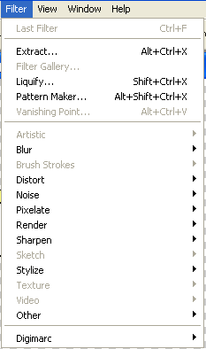
LastFilter - aratǎ ultimul filtru;
Extract - extrage un filtru;
FilterGalery - prezinta o galerie de filtre;
Liquify – realizeazǎ o modificari ale imaginii;
PaternMaker - realizeazǎ un model ;
VanishingPoint - realizeaza”puncte de fuga”;
Artistic - se selecteazǎ din galerie opţiunile artistice ;
Blur - se selecteazǎ din galerie opţiunile de obscuritate;
BrushStrokes - se selecteazǎ din galerie opţiunile brushstrokes;
Distort - se selecteazǎ din galerie opţiunile de distorsionare a imaginii;
Noice - se selecteazǎ tipurile de sunet;
Pixelate - se selecteazǎ din lista opţiunile de pixelare;
Render - se selecteazǎ din lista opţiunile de transmisie;
Sharpen - se selecteazǎ din lista opţiunile de finisare;
Sketch - se selecteazǎ din lista opţiunile de schitare;
Stylize - se selecteazǎ din galerie opţiunile stilistice;
Texture - se selecteazǎ din galerie opţiunile de textura;
Video - se selecteazǎ din lista opţiunile video;
Other - se selecteazǎ din lista alte opţiuni;
Digimarc – converteşte durabil watermarks-urile.

View
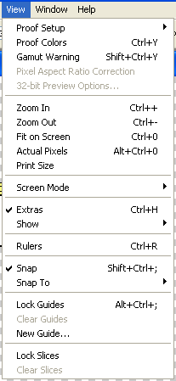
ProofSetup – setările daemon-layer;
ProofColor- culorile daemon-layer;
GamutWarnings – varietatea de avertismente;
PixelaspectRatioColection – aspectul pixelilor şi rata colectǎrii lor;
32-bitPreviewOptions - opţiuni preview;
ZoomIn – mǎreşte;
ZoomOut – micşoreazǎ;
FitOnScreen – potriveşte pe ecran;
ActualPixels – pixeli actuali;
PrintSize - marimea listarii;
ScreenMode - modul ecran;
Extras - extrage din Photoshop (se bifeazǎ);
Show - aratǎ opţiuni dintr-o listǎ;
Rulers – aratǎ rigla pe imagine;
Snap – aratǎ saltul realizat;
SnapTo – salt la;
LockGuides - blocheazǎ modelul;
ClearGuides - şterge modelul;
NewGuide - nou model;
LockSlice - blocheazǎ o porţiune;
ClearSlice – şterge o porţiune;

Window
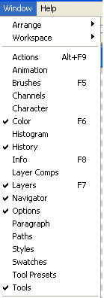
Arrange - aranjeazǎ ferestrele de lucru dupa opţiunile din lista;
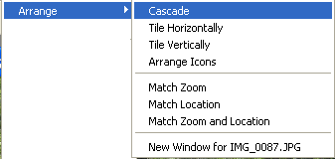
Workspace – opţiunile spaţiului de lucru selectate dintr-o listǎ;
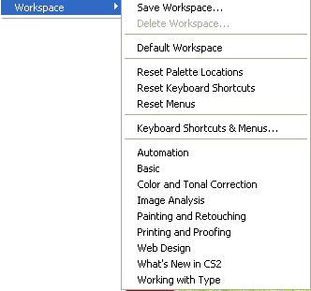
Actions - activeazǎ bara de lucru Actions la vederea utilizatorului;
Animations - activeazǎ bara de lucru Animation ;
Brushes - activeazǎ bara de lucru Brushes ;
Channels - activeazǎ bara de lucru Chanels ;
Character - activeazǎ bara de lucru Character ;
Color - activeazǎ bara de lucru Color ;
Histogram- activeazǎ bara de lucru Histogram ;
History - activeazǎ bara de lucru History ;
Info - activeazǎ bara de lucru Info ;
LayerComps - activeazǎ bara de lucru LayerComps ;
Layers Navigator - activeazǎ bara de lucru Layers Navigator ;
Options - activeazǎ bara de lucru Options ;
Paragraph - activeazǎ bara de lucru Paragraph ;
Path - activeazǎ bara de lucru Path ;
Styles - activeazǎ bara de lucru Styles ;
Swatches - activeazǎ bara de lucru Swatches ;
ToolPresets - activeazǎ bara de lucru ToolPresets ;
Tool - activeazǎ bara de lucru Tool ;
Help
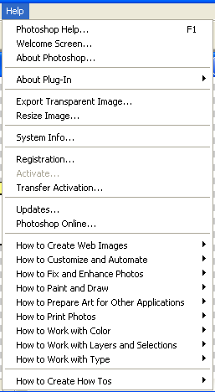
PhotoshopHelp -deschide o ferestra photoshop help;
WelcomeScreen - deschide o fereastră Welcome;
AboutPhotoshop - despre Photoshop;
AboutPlugIn – despre Plug-in-uri;
ExportTransparentImage - cum se exportǎ imagini transparente
ResizeImage – despre redimensionarea imaginilor;
SistemInfo - sistemul info;
Regilayerion - înregistrare;
Activate – activare;
TransferActivation - transfer de activare;
Updates – modernizare;
PhotoshopOnline - despre PhotoshopOnline ;
HowToCreateWebImage - cum se creeazǎ o imagine Web;
HowToCustomizeAndAutomate – cum se automatizeaza;
HowToFixAndEnchangePhotos - cum se fixeazǎ pozele.
HowToPaintAndDraw - cum se picteazǎ şi deseneazǎ;
HowToPrepareArtForOtherAplicaţion - cum se pregateste arta pentru alte aplicaţii;
HowToPrintPhotos - cum se listeazǎ fotografii;
HowToWorkWithColor - cum se lucreazǎ cu culorile;
HowToWorkWithLayersAndSelections – cum se lucreazǎ cu layere şi selecţii;
HowToWorkWithType - cum se lucreazǎ cu tipuri;
HowToCreateHowTos – cum se creeazǎ şi se distruge.

Macromedia Flash

MENIUL

File
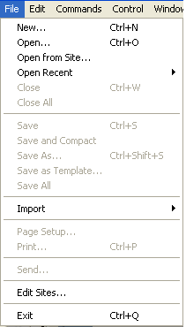

New
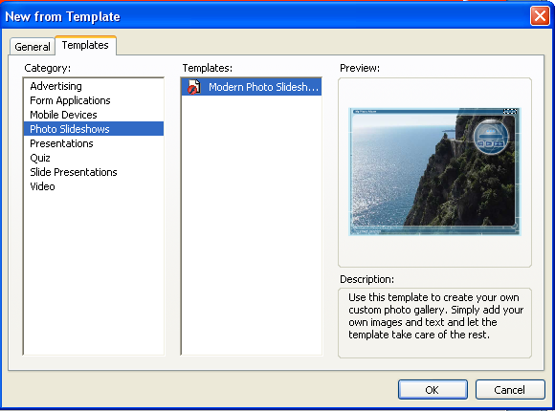

General – permite crea:
- Fash Document - creează un document nou Flash (*.fla) în fereastră Flash Document;
- Flash Slide Prezentation – potrivit pentru prezentări secvenţiale cum ar fi slide show-uri sau prezentări multimedia;
- Flash Form Aplicaţion – potrivit pentru aplicaţii non-lineare, bazate pe forme;
- ActionSript File – creează un ActionSript File extern ( *.as) şi editează în fereastră Script. ActinScript e limbajul Flash folosit pentru controlul acţiunilor, operatorilor, obiectelor,claselor şi a altor elemente din aplicaţii şi filme.
- ActionScript Comunication File – creează un nou să ActionScript Comunication (*.asc) şi editează în fereastră Script. Aceste script-uri externe se pot refolosi în mai multe aplicaţii.
- Flash JavaScript File - creează un nou să Flash JavaScript (*.jfs) şi editează în fereastră script.
- Flash Project – creeează un nou să Flash Project (*.flp). Se foloseşte pentru a grupa să e (*.fla,*.as,*.jsfl şi să ele media).
Templates cu categoriile:
- Advertising – pentru editarea imaginilor de diferite marimi (120x160, 160x600 etc. )
- Form Application - se foloseşte acest şablon pentru a crea intrebări-raspunsuri stil aplicaţie.
- Mobile Devices – acest şablon se foloseşte la editarea în mod Full Screen pe diverse dispozitive mobile.
- Photo Slideshow – pentru creearea unei proprii galerii foto. Se adaugă propriile imagini şi text, iar şablonul realizează restul.
- Presentations – şablon folosit în realizarea unor prezentări oportune.
- Quiz – şablon folosit pentru crearea de interogatorii online.
- Slide Presentations – şablon folosit pentru prezentări în slide-uri.
- Video – şablon folosit pentru crearea unei interfeţe pentru utilizatorii finali pentru selectarea bandwidth-ului.

Open - deschide un să existent;
Open from site – deschide să e create în Flash existente în site-uri.
Open recent – deschide fiţierele utilizate recent;
Close – închide să ul dechis;
Close all – închide toate să ele deschise;
Save – salvează să ul deschis;
Save and compact - salvează şi compactează;
Save as – salvează intr-o locaţie căutată;
Save as template – salvează ca şi şablon;
Save all – salvează toate să ele deschise sub numele index;
Import – se importă să e,se deschide o bibliotecă externă din care se pot deschide să e;
Export - se exportă imagini sau filme în alte să e;
Publish Settings – numele profilului curent, se poate importa sau exporta un profil, crea un nou profil şi modifica proprietăţile profilului curent;
- Formats - tipuri de de să e: Flash(.swf), HTML(.html), GIF image(.gif), JPEG image(.jpg), PNG image(.png), Windows Projector(.exe), Machintosh Prejector(.hqx), QuickTime( .mov);
- Flash – versiunea Flash, ordinea încarcării, versiunea ActionScript, opţiuni (generare de raport de marime, protecţie de import, omite indicii ale acţiunilor, permite debug-uri, compresează filmele), parola, calitatea JPEG de la 0 la 100 %, audio (MP3, 16kbps, Mono) cu setări audio referitoare la compresie, procesare, bit rate şi calitate, evenimente audio(MP3, 16kbps, Mono) cu posibilitate de extindere a setărilor sonore şi export catre dispozitive sonore.
- HTML – şabloane, dimensiune, opţiuni playback : pauză la start, repetare, meniu afişat, fontul dispozitivului; calitate, modul window, grupare HTML, scala, grupare Flash, arată mesajele de avertizare.
Page setup – setări ale paginii:
- marginile: dreapta, stânga, sus, jos, centru D-S, S-J;
- hârtia: mărime, sursa;
- orientare: portret, peisaj;
- layout: cadru(doar primul cadru sau toate cadrele), layout, scala(in procente);
Print Preview – listează, pagina următoare, pagina anterioară, două pagini, mareşte, micşorează, închide;
Print - listează;
Send – trimite să ul (pe internet);
Recent files – deshide să ele utilizate recent;
Exit – iese din aplicaţie.

Edit
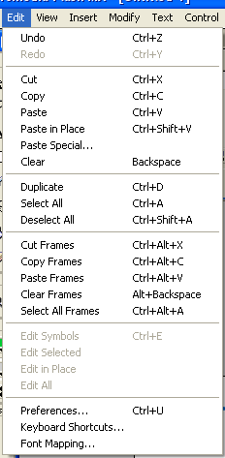
Undo – anuleazǎ ultimele acţiuni realizate asupra unui obiect;
Redo – reface ultimele acţiuni realizate;
Cut – şterge un obiect cu posibilitatea de a-l adăuga într-un alt loc selectat;
Copy – realizează o copie un obiect;
Paste – adaugă ultima copie a unui obiect sau ultimul obiect şters cu cut;:
Paste în Place – adaugă în locul altui obiect selectat;
Paste Special
Clear – şterge suprafaţa de lucru
Duplicate – realizează un duplicat al unui obiect;
Select All – selectează toate obiectele;
DesselectAll – deselectează toate obiectele;
Cut Frames - taie cadrele selectate;
Copy Frames – realizează copii ale cadrelor selectate;
PasteFrames – adaugă copiile realizate ale cadrelor sau cadrele şterse cu cut;
Clear Frames – şterge cadrele fară posibilitatea de recuperare a lor;
Select All Frames – selectează toate cadrele unui proiect;
Edit Simbols – editează simbolurile;
Edit Selected- selectează simbolurile;
Edith în place - editează într-un loc anume;
Edit All - editează toate simbolulrile selectate;
Preferences – preferinţe ale utilizatorului :
- genrerale: anuleazǎ nivele; opţiuni de listare; opţiuni de selecţie; opţiuni ale tabloului; opţiuni de timp, culoare, fontul aplicaţiei;
- de editare: unelte de scris; text vertical; setări de desen;
- clipboard: culoare, rezoluţie şi marime limită a bitmap-urilor; calitatea de inclinare; scris de mână(poate menţine textul ca şi o grupare);
- avertizări;
- editor de ActionScrip-uri - opţiuni de editare(indentare automată, indicii de cod- întârziate sau nu, dimensiunea etchetei), textul;
Keyboard shortcuts – setări ale programului curent( realizează duplicate ale butoanelor,redenumeşte butoane, şterge butoane); comenzi(adaugă sau şterge shortkut-uri la butoane,) ; descriere; shortkut-uri(lista de shortkut-uri); tasta folosită;
Font Mapping – daca se lucrează cu un document care conţine font-uri ce nu sunt instalate pe sistem, Flash substituie font-urile lipsă cu font-uri disponibile pe sistem.

View
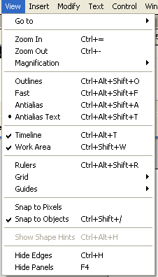
Go To – merge la prima pagină, anterioară, următoare sau ultima;
Zoom în – măreşte;
Zoom Out - miceşte;
Magnification - magnifică cu 25, 50, 100, 200, 400, 800 %, arată cadrul, arată toate cadrele.
Outlines - arată în afara liniilor;
Fast - arată rapid;
Antialias
Antialias Text
Timeline
Work Area - arată spaţiul de lucru;
Rulers - arată o riglă în susul paginii şi una în stânga paginii;
Grid - acoperă suprafaţa de lucru cu un caroiaj, ape opţiunile:
- arată caroiajul,;
- salt la caroiaj;
- editează caroiajul: culoare, dimensiune, acurateţe;
Guides - arată guide, blochează guide, salt la guide, editează guide;
Snap to Pixels – salt al pixel-ilor;
Snap to Objects – salt la obiecte;
Show Shape Hints – arată forma cheiii;
Hide Edges - ascunde chenarul;
Hide Panels – ascunde tabloul;

Insert
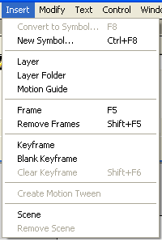
Convert to Simbol – se selectează un element sau mai multe elemente şi se convertesc în simboluri;
New Simbol – creează un nou simbol gol, pentru a creea un dialog box se dă un nume simbolului respectiv şi se alege comportamentul – grafic, buton sau film;
Layer – pentru inserarea unui nou layer al obiectului;
Layer Fişier - inserează un să nou pentru layerele obiectului;
Motion Guide - inserează un motion guide;
Frame – inserează un cadru;
Remove Frames – scoate un cadru;
Keyframe - inserează o cheie cadrului;
Blank Keyframe - inserează un keyframe gol;
Clear Keyframe – şterge keyframe-urile;
Create Motion Tween - creează un motion tween;
Scene - inserează o nouă scenă numită scene1,scene2, scene3 etc;
Remove Scene – scoate scene;
Modify
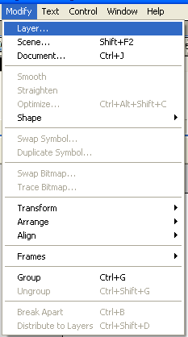
Layer – pentru modificarea proprietăţilor unui layer(nume- îl arată sau nu, tipul, culoare outline, înălţimea layer-ului);
Scene – modificarea scenelor: realizează copii ale scenelor selectate, adaugă scene sau şterge scene selectate.
Document – modifică proprietăţile documentului: dimensiunea, potriveşte dimensiunile; culoarea fundalului; viteza cadrului; unitate de măsura;
Smooth - netezeşte;
Straighten - îndreaptă;
Optimize – optimizează;
Shape - modifică forma: converteşte liniileîn fill, măreşte fill-urile, atenuează fill-urile;
SwapSimbol - schimbă simbolul;
DuplicateSimbol - creeează o copie a unui simbol;
SwapBitmap – schimbă bitmap-ul;
TraceBitmap - caută un bitmap;
Transform - transformă liber, distorsoionează, înveleşte, scală, roteşte şi înclină, roteşte la 90 de grade, aşează vertical, orizontal, scoate transformǎri;
Arange - aranjează aducând în faţă,trimite înainte, aducând în spate, trimite în spate, blochează,deblochează;
Align - aliniază la stânga, centru vertical, dreapta, sus, centru orizontal, jos, distribuie lăţime, distribuie înălţime, dă aceeaşi lăţime, aceeaşi înălţime, unei scene.
Frames - răstoarnă cadrele, sincronizează simbolurile, converteşte în keyFrame-uri, converteşte în keyFrame-uri goale;
Group - grupează;
Ungroup - degrupează;
BreakApart – desparte;
Distribute to Layers - distribuie layerelor;
Text
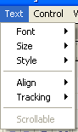
Font – alege fontul textului dintr-o listă derulantǎ;
Size - alege dimensiunea textului dintr-o listă derulantǎ;
Style - se alege stilul textului:plain, bold, italic,index, legendă;
Align - alinierea textului: stânga, centru,dreapta, indreptat;
Traking - augmentează, diminuează, resetează;
Scrollable – spiralează imaginea sau textul;

Control
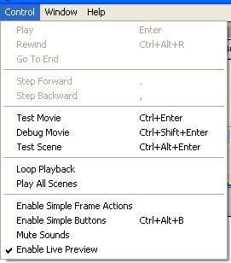
Play – redă obiectul creat;
Rewind -derulează;
Go To End – merge la final;
Step Forward - inaintează rapid;
Step Backward - derulează inapoi;
Test Movie – testează filmul creat;
Debug Movie - se realizează cu un debugger:
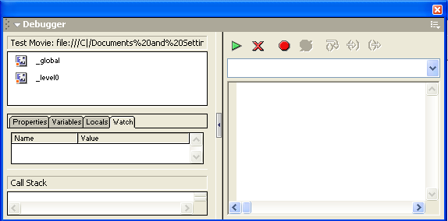
Test scene – testează o scenă;
Loop Playback – repetă de la început;
Play All Scene – prezintă toate scenele;
Enable Simple Frame Actions – posibilitatea cadrelore de a acţiona singure;
Enable Simple Buttons – posibilitatea butoanelor singure;
Mute Sounds - sonor mut;
Enable Live Preview – posibilitatea de a previzualiza live;

Window
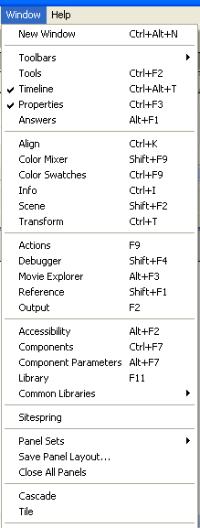

New Window – creează o nouă fereastră;
Toolbars – se selectează main , status sau controler;
Tools – adaugă unelete de editare în fereastră;
Timeline – adaugă proprietăţile timeline în fereastră;
Properties – adaugă proprietăţile ferestrei în fereastră de lucru;
Answers - adaugă raspunsurile “learning Macromedia Flash” în fereastră de lucru;
Align - adaugă proprietăţile align în fereastra de lucru;
Color Mixer – adaugă proprietăţile de culoare în fereastra de lucru;
ColorSwatches - adaugă proprietăţile de culoare în fereastra de lucru;
Info – adaugă informaţiile cu privire la fereastră în fereastra de lucru;
Scene - adaugă proprietăţile scenelor în fereastra de lucru;
Transform – adaugă informaţiile cu privire transformări în fereastra de lucru
Actions – adaugă acţiunile care pot fi adăugate scrip-ului. Aceste acţiuni presupun :
- Movie Control – acţiuni ce controlează playback-ul filmului;
- Browser Network – acţiuni ce controlează Web browser-ul şi reţeaua;
- Move Clip – acţiuni ce controlează clip-urile;
- Variables – acţiuni ce modifică şi accesează variabile;
- Conditions/loops – declaraţii condiţionale şi bucle condiţionale;
- Printing – listează filme şi clip-uri;
- User-Defined Actions – creează şi invocă funcţii definite de utilizator;
- Miscellaneous Actions –diverse acţiuni definite de utilizator;
Debugger - deschide depanatorul în fereastră de lucru;
Movie Explorer - deschide Movie Explorer în fereastră de lucru;
References - deschide fereastră de referinţe care conţine: acţiuni, operatori, funcţii, constante, proprietăţi, obiecte, trăsături ce trebuie evitate, componente ale interfeţei utilizator (UI) flash; index;
Output - deschide fereastră de ieşire (output) în fereastră de lucru;
Accesibility - deschide fereastră care poate face filmul accesibil, obiecte accesibile, autotabel, cu un nume şi o descriere precizatǎ;
Components – activeazǎ componentele UI Flash: CheckBox, ListBox, RadioButton, ComboBox, PushButton, ScroolBar;
Component Paramteres – se selectează o componentă pentru a-i edita parametri;
Library - deschide fereastră Library care conţine elementele existente în Library cu proprietăţile lor, care pot fi sortate;
Comon Libraries – deschide diverse biblioteci de butoane, sunete şi învăţare interactivă;
Sitespring - realizează Macromedia sitespring, fereastră ce conţine starea (status), sitespring, server-ul, numele utilizator (user name) şi parola ;
Panel Sets - fereastră care se deschide conţine setările dimensionale ale tabloului;
Save Panel Layout – se salvează layout-ul tabloului;
Close All Panels - închide toate tablourile;
Cascade – realizează o aşezare în cascadă a tuturor tablourilor;
Title – realizează o aşezare după nume a tuturor tablourilor;

Help
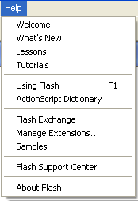
Welcome - mesajul welcome;
What’s new – deschide o ferestra în care sunt noutăţile pe care le activeazǎ programul;
Lessons - lecţii de Flash;
Tutorials – partea practică a lecţiilor;
Using Flash – modul în care se foloseşte flash;
ActionScript Dictionary – dicţionar de ActionScript- uri;
Flash Exchange
Manage Extensions – realizează extensii ale programului şi le organizează;
Samples - modele, mostre în Flash;
Flash Supor Center
Abot Flash - despre Flash.

Dreamweaver
Meniuri Dreamweaver
Meniul File>> New-se foloseşte pentru deschidera uni document nou-CTRL+N
>Open-folosit pentru deschiderea unui document salvat-CTRL+O
>Open Recent>recent files-pentru deschidere de fişiere recente
>Reopen documents on starup -redeschiderea fişierelor de la pornire
>Open în Frame-deschidere de documente în cadre-CTRL+SHIFT+O
>Close- închidere de aplicaţie-CTRL+W
>Close All- închiderea tuturor aplicaţiilor-CTRL+SHIFT+W
>Save-salvare directǎ a unui document-CTRL+S
>Save As..-salvarea unui document prin crearea unui fişier de salvare - CTRL+SHIFT+S
>Save All- salvarea tuturor documentelor
>Save To remote server-salvare a documentului pe un server la distanţǎ
>Save As Template-salvare a documentului ca model
>Revert - buton de intoarcere
>Print Code - buton de listare
>Import>XML into template - importǎ model XML
>Tabular data - importǎ date tabelare
>Word document-importǎ unui document word
>Excel document-aduce unui document excel
>Export>Template data as XML-exportul datelor model ca XML
>CSS Styles-export CSS
>Table..-export de tabel
>Convert-convertirea unui document în format:
>HTML 4.01 Transitional
>HTML 4.01 Strict
>XHTML 1.0 Transitional
>XHTML 1.0 Strict
>XHTML 1.1
>XHTML Mobile 1.0
>XSLT 1.0
>Preview în Browser- previzualizare în motor de cǎutare
>IExplore 6.0
>Netscape 7.51
>Opera 7.51
>Edit Browser list...-editare listelor de browsere
>Check page-verificarea paginii>Check Accessibility-verificare accesibilitǎtii
>Check Links-SHIFT+F8-verificarea legǎturilor
>Check Target Browsers-verificare motoarelor ţintǎ
>Validate as XML-validarea ca xml
>Exit-butonul de iesiri din Dreamweaver

Meniul Edit>>Undo Typing-CTRL+Z-anularea tipǎriri
>Redo Typing-CTRL+Y- copierea textului anterior
>Cut-CTRL+X-buton de tǎiere
>Copy-CTRL+C-buton de copiere
>Paste-CTRL+V-buton de ataşare
>Paste special-CTRL+SHIFT+V- ataşare specialǎ
>Clear- curǎţare, eliberare paginǎ
>Select All- selectare totalǎ
>Select Parent Tag – selectarea tag-ului pǎrinte
>Select Child– selectarea tag-ului fiu
>Find an Replace..-meniu de cǎutare şi înlocuire
>Find Selection-gǎsirea unui document/obiect selectat
>Find Next-gǎsirea urmǎtoare
>Go To line –deplasare la linia precizatǎ (pentru depanarea codului sursǎ)
>Show Code hints-afişarea codului indicaţiilor sugestive
>Code Hint Tools- codul indicaţiilor sugestive
-color piker-meniu de ales culori
-URL Browser-motor de cautare URL
-Font list
>Indentcode
>Outdentcode
>Blance Braces
>Repeating Entries-intrǎri repetate
>Code Collapse> anularea codului care vizeazǎ
-colapse selection
-colapse outside selection
-expand selection
-colapse full Tag
-colapse outside full tag
-expand all
>Edit with externel editor-editare cu un editor extern
>Tag libraries- biblioteci de tag-uri
>Keyboard Shortcuts - scurtǎturile de la tastatura
>Preferences-preferinţe de editare

Meniul View>>Zoom in-marire imaginii
>Zoom out-micsorarea imaginii
>Magnification-amplificarea imaginii-de la 6% pana la 6400%
>Fit Selection-potrivirea selectiei
>Fit All –potrivirea tuturor elementelor
>Fit Width-potrivirea largimii

File

New
New from Template
New site
Open
Open in Frame
Open Site→Your Site List
Open Site →Define Sites
Close
Save
Save As
Save As Template
Save Frameset
Save Frameset As
Save All
Revert - încarcã imaginea anterior salvatã
Import - import de fişiere XML
Export - Editable Regions as XML
Export CSS Styles
Convert - 3.0 Browsere Compatibile
Convert -Table to Layers
Preview in Browser
Check Links
Check Target Browsers
Your Last Opened Files
Exit

Edit

Undo
Redo
Cut
Copy
Paste
Clear
Select All
Copy text Only - copiazã porţiunea selectatã cu cod HTML
Paste As Text - mutã porţiunea selectatã cu cod HTML
Find
Find Next
Replace
Launch External Editor (BBEdit) HTML Editor
Preferences

View
Head contents - afişeazã simbolurile elementelor inserate în <head>
Invisible Elements - controleazã ori de câte ori este afişat un tag HTML singur
Rullers → Show
Rullers → Reset Options
Rullers → Pixels/Inches/Centimeters
Grid → Show afişeazã caroiajul
Grid → Snap To afişeazã alinirea obiectelor
Grid → Settings
Tracing Image → Show afişeazã imaginea aleasã în cadrul stânga sus pentru obiectul selectat
Tracing Image → Adjust Button modificã poziţia imaginii folosind mouse-ul sau cheile numerice
Tracing Image → Reset Position readuce imaginea aleasã în poziţia iniţialã
Tracing Image → Load permite prin Open File încãrcarea unei imagini
Plug ins → Play activeazã fişierul specificat ca plug-in
Plug ins → Stop dezactiveazã fişierul specificat ca plug-in
Plug ins → Play All activeazã toate fişierele specificate ca plug-ins
Plug ins → Stop All dezactiveazã toate fişierul specificate ca plug-ins
Status bar
Layer Borders
Table Borders
Frame Borders
Prevent Layer Overlap - inhibã suprapunerea cadrelor
Insert

Image
Table
Horizontal Rule
Layer
Applet
ActiveX
Plug-in
Flash
Shockwave
Rollover Image
Form
Form Object→Text/ Field/ Button/ Check Box/ Radio Buton/ List/ Menu/ File Field/ Image Field/ Hidden
Named Anchor
Comment
Script
Line Break
Non breaking Space
Server Side Include - deschide un dialog box
Head → Meta/ Keywords/ Description/ Refresh/ Base/ Link

Modify

Page Properties - deschide un dialog box
Selection properties - afişeazã şi ascunde Property Inspector
Hyperlink → Make link
Hyperlink → Remove link
Hyperlink → Open linked page
Hyperlink → Target Frame →Default/ _blank/ _parent/ _self/ _top
Hyperlink → Target Frame →Set
Table → Select Table
Table → Merge Cells
Table → Split Cells
Table → Insert Row
Table → Insert Column
Table → Insert Row or Column
Table → Delete Row
Table → Delete Column
Table → Increase Row Span
Table → Decrease Row Span
Table → Increase Column Span
Table → Decrease Column Span
Table → Clear Cell Heights - anuleazã Row height pentru întregul tabel selectat
Table → Clear Cell Widths - anuleazã Column width pentru întregul tabel selectat
Table → Convert Widths to Pixels
Table → Convert Widths to Percent

Layers
Align Top
Align Left Edge
Align Right
Align Bottom
Make Same Width - schimbã lãţimea unui grup de straturi faţã de ultimul strat selectat
Make Same Height - schimbã lungimea unui grup de straturi faţã de ultimul strat selectat
Frameset
→ Edit No Frames Content - deschide o nouã fereastrã pentu a o vedea browsere ce nu suportã cadre
→ Split Frame Left/ Right/ Up/ Down - mutã cadrul curent în direcţia specificatã şi adaugã un nou cadru în partea opusã
→ Alignment Left/ Right/ Up/ Down - aliniazã obiectele selectate sau linia curentã
Layout
→ Reposition Content Using Layers - plaseazã tot conţinutul paginii în straturi
→ Convert Layer to Table - plaseazã tot conţinutul din straturi în tabel
Library
→ Add Object to Library - deschide biblioteca şi adaugã obiectul selectat
→ Update Current Page/ Update Pages - înlocuieşte modificãrile elementelor din bibliotecã şi actualizeazã în pagina curentã sau în întregul site
Templates
→ Apply Template to Page - permite selecţia unui template ce va fi aşezat în pagina curentã
→ Detach from Template - rupe legãtura dintre template şi pagina curentã
→ Open Attached Template - deschide template ataşat pentru a fi modificat
→ Update Current Page - actualizeazã pagina curentã
→ Update Pages - actualizeazã paginile site-ului
→ New Editable Region
→ Mark Selection as Editable
→ Unmark Editable Region
Add Object to Timeline - deschide Timeline Inspector şi adaugã obiectul selectat
Add Behaviour to Timeline - deschide Timeline Inspector şi insereazã evenimentul onFrame la cadrul curent
Record Path of Timeline Plots path of dragged layer onto a timeline
Timeline
Add Keyframe - insereazã keyframe la poziţia curentã (Playback head)
Remove Keyframe - şterge keyframe
Change Object - aplicã unui alt obiect calea timeline
Remove Object - şterge un obiect
Remove Behaviour - şterge un comportament ataşat
Add Timeline -adaugã componenta timp
Remove Timeline- şterge componenta timp
RenameTimeline- redenumeşte componenta timp
Translate → Server-side include -face necondiţionalã vizibilitatea server-side include în documentul curent
Text

Indent - marcheazã textul selectat cu <blockquote>
Outindent - şterge <dir> sau <blockquote> din jururl textului selectat sau paragrafului indentat
Format → None
Format → Paragraf
Format → Heading 1-6
Format → Preformated Text
List → None
List → Unordered List
List → Ordered List
List → Definition List
List → Properties
Alignment→ Left
Alignment→ Center
Alignment→ Right
Font→Default
Font →Your Font List
Font →Edit Font List
Style →Bold
Italic
Underline
Strikeout
Truetype <tt>…</tt>
Emphasis <emp>…</emp>
Code
Variable
Sample→Keyboard
Citation
Definition
Custom Style→None/Your Style
Custom Style→Edit Style Sheet
Size →Default→1-7
Size →Increase→+1 →+7
Size →Decrease→-1 →-7
Color
Color Spelling

Commands

Clean Up HTML
Apply Source Formating
Set Color Scheme
Sort Table
Format Table
Window
Objects
Properties
Launcher
Site Files
Site Map
Library
Styles
Behaviour
Timelines
HTML
Layers
Frameset
Templates
Arrange Floating Palettes
Show/Hide Floating Palettes
Dreamweaver Online
Your Open Windows

Help meniu ajutãtor online
Site meniu ce apare la MacIntosh

